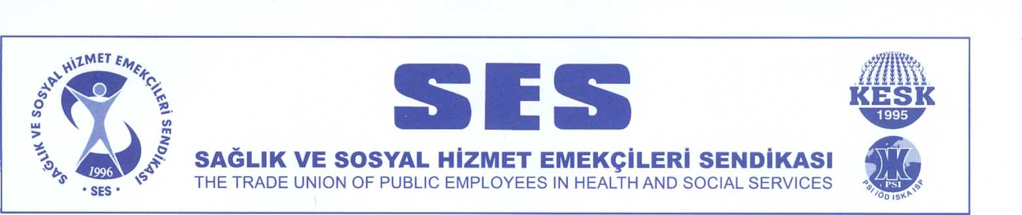

SAYI: 701-2021/252 01.05.2021
KONU: ASM ve TSM’ler Hk.

SAĞLIK BAKANLIĞI’NA

Tüm Dünya ile birlikte ülkemizi de etkisi altına alan Covid-19 salgını nedeniyle, Sağlık Bakanlığı tarafından oluşturulan Bilim Kurulu’nun tavsiyeleri doğrultusunda Cumhurbaşkanı kabinesinin 26 Nisan 2021 tarihindeki toplantısı sonucu, 29 Nisan ile 17 Mayıs tarihleri arasında KAPAMA kararı alındı.

Bununla ilgi gerek İçişleri Bakanlığı’nın gerekse Sağlık Bakanlığı’nın konuya ilişkin mezkur uygulama Genelgeleri yayınlandı. Gerek tam kapanma kararında gerekse yayınlanan genelgelerde, Sağlık ve Sosyal Hizmet Emekçilerinin çalışma koşullarına dair herhangi bir iyileştirme ön görülmediği gibi, onlara sürekli 7/24 çalışma, izin kullanmama, dinlenmeme gibi yine ağır çalışma koşullarını dayatma çıktı.

Bunlardan biri de; Halk Sağlığı Genel Müdürlüğü tarafından yayınlanan resmi yazı birinci basamak sağlık hizmeti sunan sağlık kurumları olan ASM’ler ve TSM’lerin 10 ve 11 Mayıs 2021 Salı günleri tam gün, 12 Mayıs 2021 Çarşamba günü yarım gün olan idari izinden yararlanamayacaklarını ve aşı başta olmak üzere sağlık hizmeti sunumuna devam edeceklerini bildirmiş bulunmaktadır.

Salgının başından beri her türlü riske açık şekilde sağlık hizmeti sunan, hayatlarını kaybeden, buna rağmen hakları ödenmeyen ve meslek hastalığı düzenlemesi talepleri karşılık bulmayan sağlık çalışanlarını göz göre göre risk altında tutmaya devam etmek uygun bir tutum değildir. Yapılması gereken diğer kamu personelinin izinli sayıldığı bu 2,5 günde birinci basamak emekçilerinin sadece toplum sağlığını ilgilendiren aşı konusunda hizmet vermeye devam etmesi, kullandırılmayan idari izinlerin de sonrasında izin olarak verilmesi, bunun mümkün olmadığı koşullarda da nöbet ücreti olarak ödenmesidir.

Önceden randevusu alınmış aşı çalışmaları dışında, acil olmayan sağlık hizmetlerinin bu kurumlarda sunumunu sağlamak hem toplumu, hem de sağlık çalışanlarını riske atmak demektir. Önerilerimiz doğrultusunda Halk Sağlığı Genel Müdürlüğü’nün işlem tesis etmesi ve buna uygun düzenlemeler için il müdürlüklerini ivedilikle bilgilendirmeleri hususunda Bakanlığınızca adım atılmasını talep ediyoruz.

Gereğini bilgilerinize sunarız.
